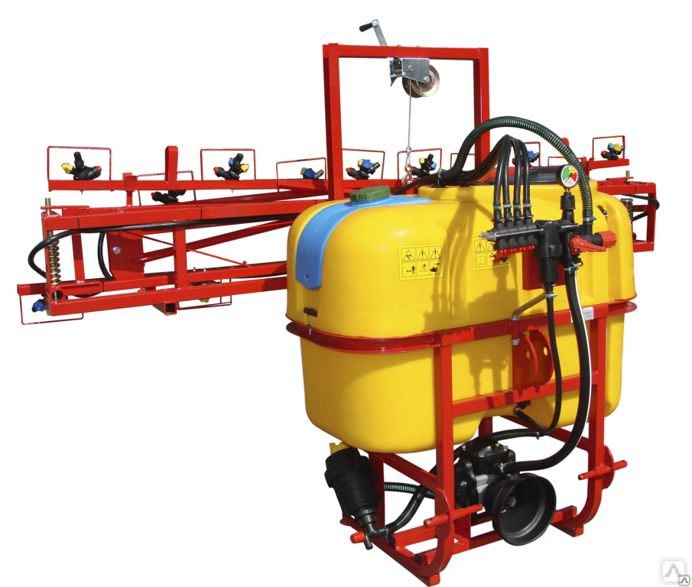
Опрыскиватель навесной Jar-met 1000/18 гидравлический подъем (насос UDOR 140)

Навесные опрыскиватели Jar-Met предназначены для мероприятий по химической защите растений при ведении полевых культур, а также для внесения жидких минеральных удобрений. Все опрыскиватели снабжены:
- тройной системой фильтрования,
- баком для мытья рук,
- устройством для разжижения химических средств,
- арматурой распылительного аппарата с запорным клапаном,
- плавным регулированием штанги опрыскивателя: ручным или гидравлическим.

Показатель | Модель ОP 1018
Ёмкость бака, л | 1000
Тип | гидравлический подъём
Рабочая ширина захвата, м | 18
Насос | UDOR (Италия)
Производительность насоса, л/мин | 60–160
Рабочее давление, МПа | 0,25–1
Расстояние между форсунками, см | 50
Тип форсунок | однопозиционные
Дисперсность капель, мкм | 200-550
Диаметр вливного люка, см | 38
Показатель наполнения | наружная прозрачная трубка
Регулировка по высоте, см | 50-140
Предел дозировки жидкости, л/ч | до 1350
Рабочая скорость, км/ч | до 10

Цена 245 000 руб

